青少年软件编程（图形化）等级考试试卷（一级）
一、单选题(共25题，共50分)
1. | 点击绿旗，下列哪个选项可以实现播放马叫声并在声音全部播放完后，马向右移动？（ ）  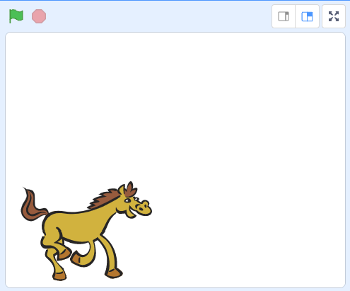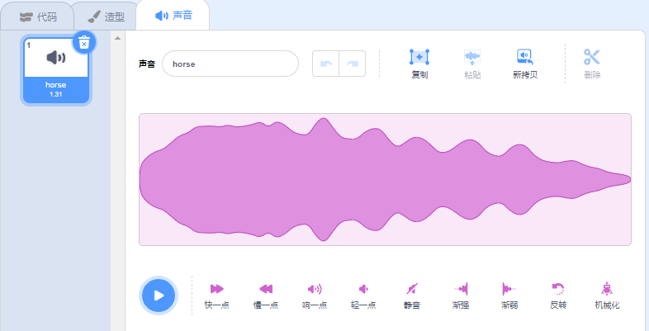
A. | 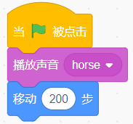

B. | 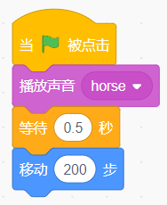

C. | 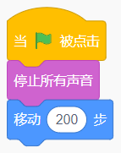

D. | 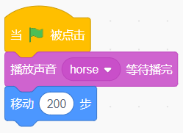

 | 试题编号：20220502-zyf-003
 | 试题类型：单选题
 | 标准答案：D
 | 试题难度：一般
 | 试题解析：等待播完是指声音播完之后再执行后面的程序。
 | 考生答案：D
 | 考生得分：2
 | 是否评分：已评分
 | 评价描述：

2. | 角色Ben运行下一个造型积木，下列说法不正确的是？（ ）  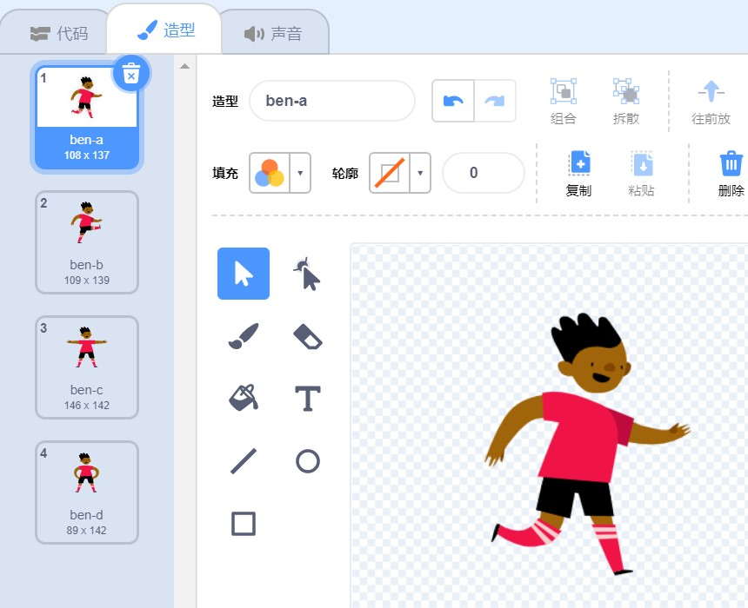
A. | 若当前造型为“ben-a”，则下一个造型为“ben-b”

B. | 若当前造型为“ben-b”，则下一个造型为“ben-c”

C. | 若当前造型为“ben-c”，则下一个造型为“ben-d”

D. | 若当前造型为“ben-d”，则下一个造型仍为“ben-d”

 | 试题编号：20220506-yhz-001
 | 试题类型：单选题
 | 标准答案：D
 | 试题难度：容易
 | 试题解析：当前造型为最后一个时，执行“下一个造型”后，当前造型将切换到第一个。
 | 考生答案：D
 | 考生得分：2
 | 是否评分：已评分
 | 评价描述：

3. | 把电脑上的一张图片上传到角色列表区，应该用哪个按钮？（ ）  
A. | ①

B. | ②

C. | ③

D. | ④

 | 试题编号：20220506-yhz-002
 | 试题类型：单选题
 | 标准答案：A
 | 试题难度：一般
 | 试题解析：考察对上传角色的理解。
 | 考生答案：A
 | 考生得分：2
 | 是否评分：已评分
 | 评价描述：

4. | 点击绿旗，下列说法正确的是？（ ）  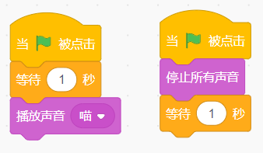
A. | 不会播放任何声音

B. | 点击绿旗，等待1秒后，会播放“喵”的声音

C. | 点击绿旗，“喵”的声音刚开始播放就瞬间没有了

D. | 点击绿旗，等待1秒后，“喵”的声音刚开始播放就瞬间没有了

 | 试题编号：20220506-yhz-003
 | 试题类型：单选题
 | 标准答案：B
 | 试题难度：一般
 | 试题解析：考察对声音积木以及逻辑的理解。
 | 考生答案：B
 | 考生得分：2
 | 是否评分：已评分
 | 评价描述：

5. | 默认小猫角色，下列哪个选项能让小猫面朝下方？（ ）  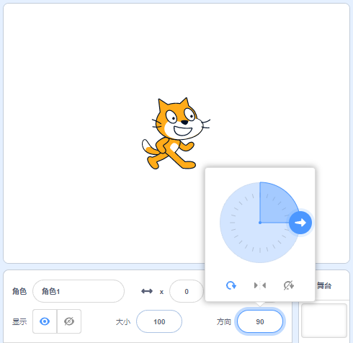
A. | 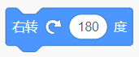

B. | 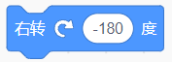

C. | 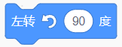

D. | 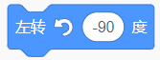

 | 试题编号：20220506-yhz-004
 | 试题类型：单选题
 | 标准答案：D
 | 试题难度：较难
 | 试题解析：考察对角色运动（旋转）的认识。
 | 考生答案：D
 | 考生得分：2
 | 是否评分：已评分
 | 评价描述：

6. | 当前造型为“ben-a”, 下列哪个选项不能将角色Ben切换成“ben-d”造型？（ ）  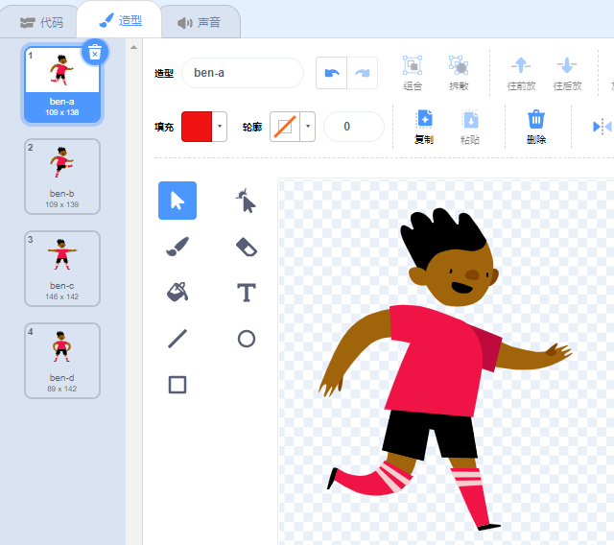
A. | 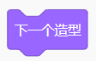

B. | 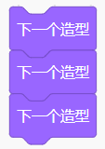

C. | 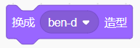

D. | 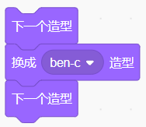

 | 试题编号：20220506-yhz-005
 | 试题类型：单选题
 | 标准答案：A
 | 试题难度：一般
 | 试题解析：考生要观察出此角色由4个造型构成，且当前造型为第一个；其次是对常用的两个造型切换积木的了解。
 | 考生答案：D
 | 考生得分：0
 | 是否评分：已评分
 | 评价描述：

7. | 关于舞台背景，下列选项正确的是？（ ）
A. | 不可使用运动类积木

B. | 不可使用外观类积木

C. | 不可使用声音类积木

D. | 不可对背景进行编程

 | 试题编号：20220506-yhz-006
 | 试题类型：单选题
 | 标准答案：A
 | 试题难度：一般
 | 试题解析：背景是可以编程的，但不能使用运动类积木。
 | 考生答案：A
 | 考生得分：2
 | 是否评分：已评分
 | 评价描述：

8. | 背景如下图所示，下列选项正确的是？（ ）  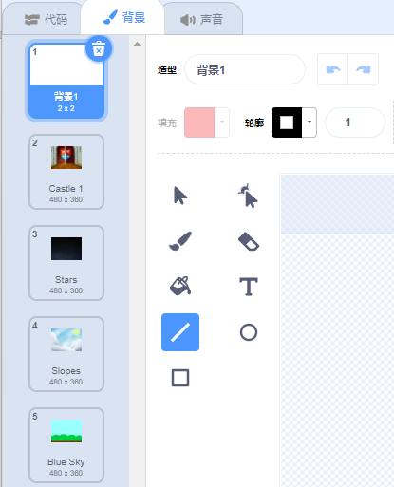
A. | 当删除背景编号为1的背景后，剩下的背景编号分别为2、3、4、5

B. | 在角色代码中不能切换舞台背景

C. | 如果当前背景为“Blue Sky”，执行“下一个背景”积木后，背景不会发生切换

D. | 无法删除所有背景，至少要有1个背景

 | 试题编号：20220506-yhz-007
 | 试题类型：单选题
 | 标准答案：D
 | 试题难度：困难
 | 试题解析：考察对背景及其切换的认识，一个Scratch作品中，背景至少要有1个且是从1开始编号的。
 | 考生答案：D
 | 考生得分：2
 | 是否评分：已评分
 | 评价描述：

9. | 秒针的初始方向如下所示，秒针中心点在最左端，下列哪个选项可以使秒针指向三点钟方向？（ ）  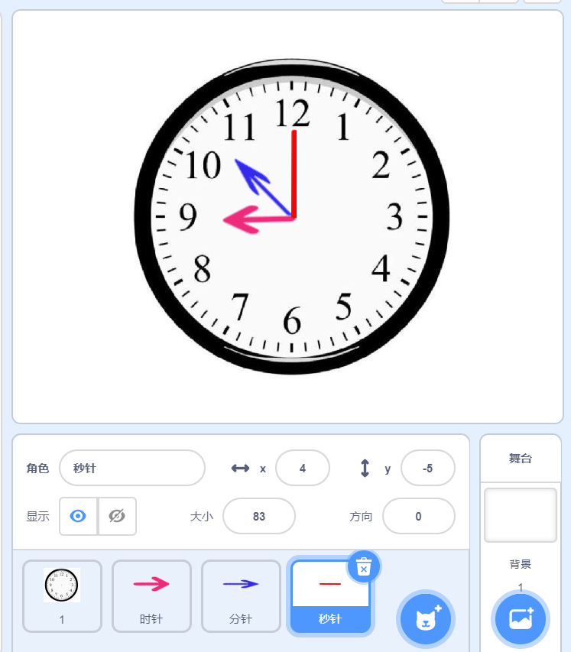
A. | 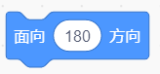

B. | 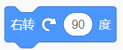

C. | 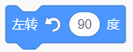

D. | 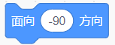

 | 试题编号：20220506-yhz-009
 | 试题类型：单选题
 | 标准答案：B
 | 试题难度：一般
 | 试题解析：考察面向和旋转的关系，考生要注意观察当前秒针的方向。
 | 考生答案：D
 | 考生得分：0
 | 是否评分：已评分
 | 评价描述：

10. | 下列选项中哪个积木的运行结果为10？（ ）
A. | 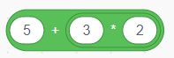

B. | 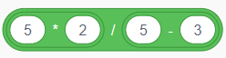

C. | 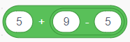

D. | 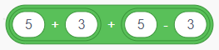

 | 试题编号：20220506-yhz-010
 | 试题类型：单选题
 | 标准答案：D
 | 试题难度：较难
 | 试题解析：考察对“运算”类积木尤其是积木的组合的认识。
 | 考生答案：D
 | 考生得分：2
 | 是否评分：已评分
 | 评价描述：

11. | 小明拿着10元钱去买水果，买了1个苹果和2个香蕉，结果剩3元，请问1个苹果可能卖多少钱？（苹果和香蕉的单价都是整数）（ ）
A. | 2元

B. | 3元

C. | 4元

D. | 7元

 | 试题编号：20220506-yhz-011
 | 试题类型：单选题
 | 标准答案：B
 | 试题难度：容易
 | 试题解析：考察对日常生活中的数学应用的掌握程度。
 | 考生答案：B
 | 考生得分：2
 | 是否评分：已评分
 | 评价描述：

12. | 冬奥会比赛中，某项比赛需进行两轮，各选手两轮得分相加最高者才能赢得冠军。第一轮比赛中，选手甲落后选手乙10分，选手丙落后选手甲5分，选手丁领先选手丙5分；第二轮比赛中，选手甲和选手丁得分反超选手乙5分，选手丙与选手乙得分相同。请问，最终谁拿到了冠军？（ ）
A. | 选手甲

B. | 选手乙

C. | 选手丙

D. | 选手丁

 | 试题编号：20220506-yhz-012
 | 试题类型：单选题
 | 标准答案：B
 | 试题难度：困难
 | 试题解析：第一轮比赛后，甲和丁比乙少10分，丙比乙少15分；第二轮比赛后，甲和丁比乙多5分，但总比分仍落后5分，丙仍比乙少15分。所以，选手乙得分最高。
 | 考生答案：C
 | 考生得分：0
 | 是否评分：已评分
 | 评价描述：

13. | 在绘制角色时，选择画圆工具后，须同时按下键盘上的哪个键，才能绘制出正圆？（ ）
A. | Ctrl

B. | Shift

C. | Alt

D. | 空格键

 | 试题编号：20220506-yhz-013
 | 试题类型：单选题
 | 标准答案：B
 | 试题难度：一般
 | 试题解析：绘图编辑器中，画圆或矩形的同时按住Shift键，可以画出正圆或正方形。
 | 考生答案：C
 | 考生得分：0
 | 是否评分：已评分
 | 评价描述：

14. | 点击绿旗后，舞台上将出现什么样的图案？（ ）  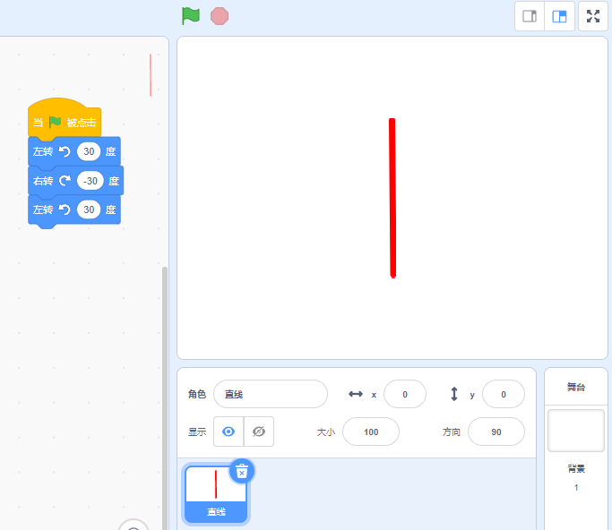
A. | 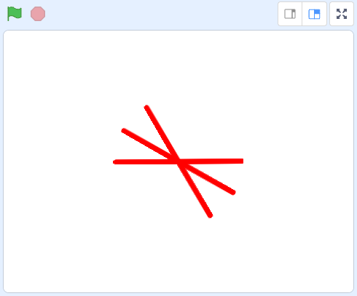

B. | 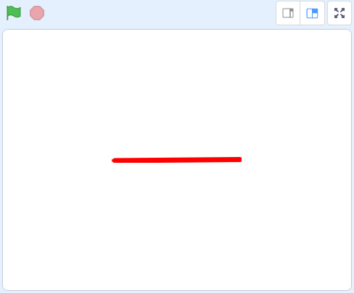

C. | 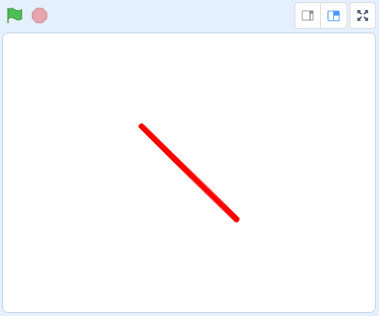

D. | 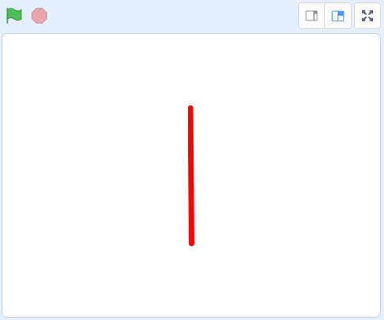

 | 试题编号：20220506-yhz-014
 | 试题类型：单选题
 | 标准答案：B
 | 试题难度：较难
 | 试题解析：右转-30与左转30的执行效果是一样的。
 | 考生答案：C
 | 考生得分：0
 | 是否评分：已评分
 | 评价描述：

15. | 如图所示，角色列表区里有4个角色，可在舞台区只能看到其中的3个，你觉得下列选项中最合理的是？（ ）  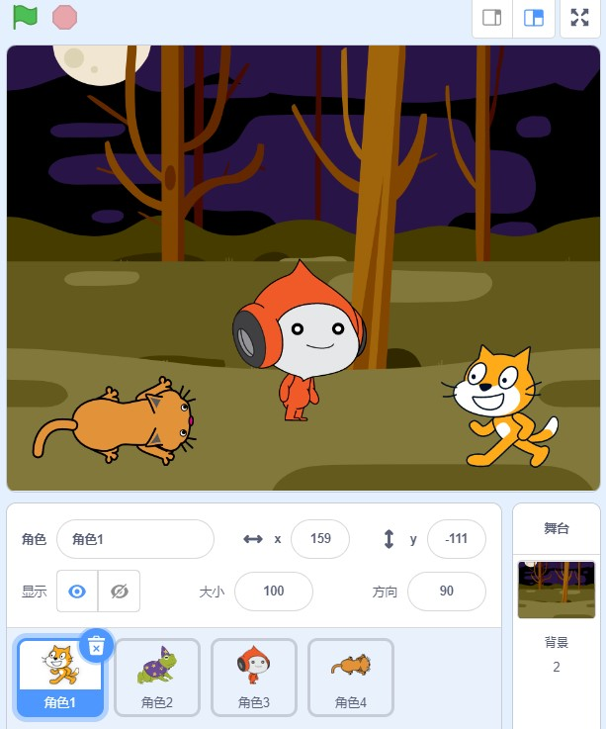
A. | 背景太暗，看不清楚

B. | 角色2被删除了

C. | 角色2设置成了“隐藏”

D. | 角色2被背景挡住了

 | 试题编号：20220506-yhz-015
 | 试题类型：单选题
 | 标准答案：C
 | 试题难度：一般
 | 试题解析：可以用排除法，角色列表区里显示有4个所以不可能是被删除了，B答案排除；背景永远在角色的下层，所以不可能挡住角色，D答案排除；A答案是混淆选项，可轻易排除。所以，只可能是角色被设置成了“隐藏”。
 | 考生答案：C
 | 考生得分：2
 | 是否评分：已评分
 | 评价描述：

16. | 保存图中所示的Scratch作品，不修改作品名字，生成的文件名是？（ ）  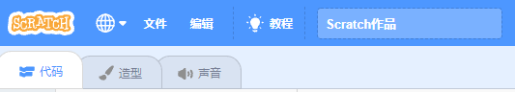
A. | Scratch.sb3

B. | Scratch.sprite3

C. | Scratch作品.svg

D. | Scratch作品.sb3

 | 试题编号：20220506-yhz-016
 | 试题类型：单选题
 | 标准答案：D
 | 试题难度：困难
 | 试题解析：图中文本框里的文字即当前作品的文件名，如果保存时不再另外更改的话，将生成以此名称为主文件名、sb3为扩展名的文件。
 | 考生答案：A
 | 考生得分：0
 | 是否评分：已评分
 | 评价描述：

17. | 点击全屏模式后，下列哪个选项可以退出全屏模式？（ ）
A. | 按下键盘Esc键或点击

B. | 或

C. | 或

D. | 或

 | 试题编号：20220506-yhz-017
 | 试题类型：单选题
 | 标准答案：A
 | 试题难度：一般
 | 试题解析：退出全屏模式，有键盘操作和鼠标操作两种方法，两种方法都可以。
 | 考生答案：A
 | 考生得分：2
 | 是否评分：已评分
 | 评价描述：

18. | 下列哪个选项不能为小猫添加更多的造型？（ ）  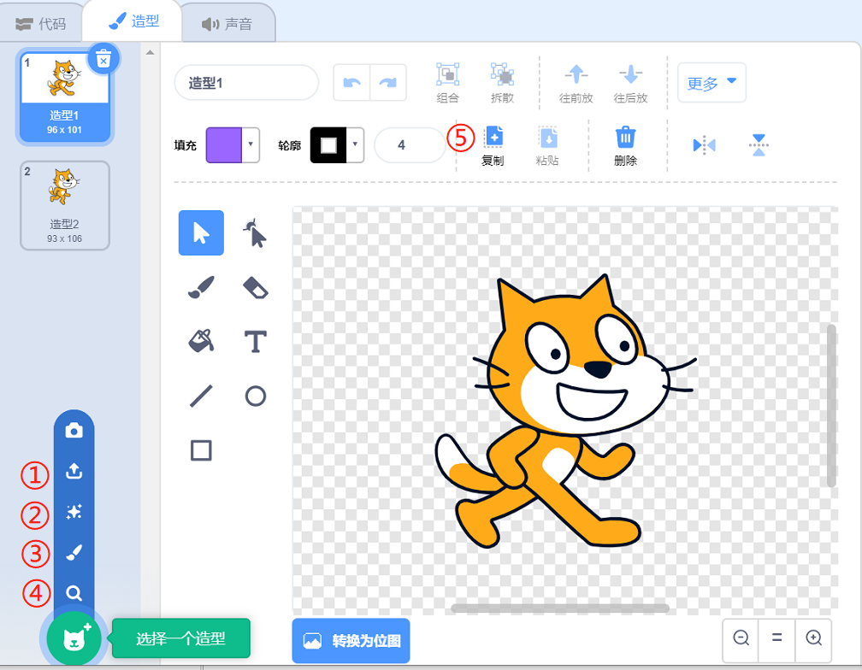
A. | 在“造型1”上点右键，在随后出现的菜单中点“复制”

B. | 在“造型2”上点右键，在随后出现的菜单中点“复制”

C. | 点击图中标注①②③④中的任一选项

D. | 点击图中标注⑤的“复制”按钮

 | 试题编号：20220506-yhz-018
 | 试题类型：单选题
 | 标准答案：D
 | 试题难度：一般
 | 试题解析：D选项中的“复制”按钮是绘图编辑器中的，主要用于对造型中选中的元素进行复制，点击这个复制后并不能添加一个造型。
 | 考生答案：C
 | 考生得分：0
 | 是否评分：已评分
 | 评价描述：

19. | 关于小猫的声音，下列说法不正确的是？（ ）
A. | 我们可以为小猫添加更多的声音，甚至是狗叫声

B. | 我们可以为小猫录制一段声音

C. | 小猫角色中默认包含了名称为“喵”的声音

D. | 我们只能为小猫添加声音库中的声音

 | 试题编号：20220506-yhz-019
 | 试题类型：单选题
 | 标准答案：D
 | 试题难度：一般
 | 试题解析：为角色添加声音的方法主要有：上传声音、录制声音、从声音库中选取或随机选取。
 | 考生答案：D
 | 考生得分：2
 | 是否评分：已评分
 | 评价描述：

20. | 下列哪个选项不是“清除音效”积木的作用？（ ）
A. | 将“音调”恢复成默认值

B. | 将“音量”恢复成默认值

C. | 将“左右平衡”恢复成默认值

D. | 同时将“音调”和“左右平衡”恢复成默认值

 | 试题编号：20220506-yhz-020
 | 试题类型：单选题
 | 标准答案：B
 | 试题难度：一般
 | 试题解析：清除音效指的是将音调和左右平衡恢复成默认值，与音量无关。
 | 考生答案：C
 | 考生得分：0
 | 是否评分：已评分
 | 评价描述：

21. | 小猫位置如图所示，下列哪个选项可以让小猫到达小球的位置？（ ）  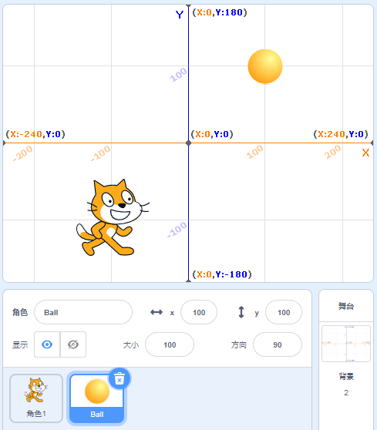
A. | 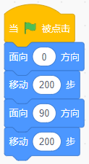

B. | 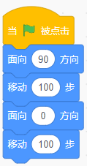

C. | 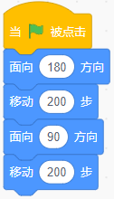

D. | 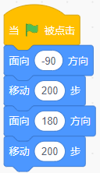

 | 试题编号：20220506-yhz-021
 | 试题类型：单选题
 | 标准答案：A
 | 试题难度：较难
 | 试题解析：目的地在右上方，角色应该往右、往上移动。
 | 考生答案：C
 | 考生得分：0
 | 是否评分：已评分
 | 评价描述：

22. | 在多个背景的情况下，下列哪个选项可以实现：当点击角色时，角色回答当前背景的编号？（ ）
A. | 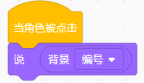

B. | 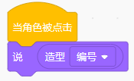

C. | 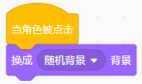

D. | 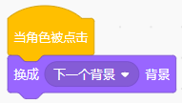

 | 试题编号：20220506-yhz-022
 | 试题类型：单选题
 | 标准答案：A
 | 试题难度：一般
 | 试题解析：背景有背景编号这一属性，造型也有造型编号，两者是不同的。而C、D选项只能实现切换背景的功能，却无法说出背景编号。
 | 考生答案：A
 | 考生得分：2
 | 是否评分：已评分
 | 评价描述：

23. | 下列选项说法正确的是？（ ）
A. | 不能在背景的程序里，控制角色造型的切换

B. | 只能切换到下一个背景，不能切换到上一个背景

C. | “当角色被点击”积木属于“控制”类积木

D. | 假如一个作品中有多个角色，我们可以在某一角色的程序里控制其它角色的造型切换

 | 试题编号：20220506-yhz-023
 | 试题类型：单选题
 | 标准答案：A
 | 试题难度：较难
 | 试题解析：在角色的程序里可以切换背景，而反过来却不行。“当角色被点击”积木是在事件类积木中。
 | 考生答案：D
 | 考生得分：0
 | 是否评分：已评分
 | 评价描述：

24. | 角色包含多个造型，下列说法正确的是？（ ）
A. | 所有造型都是不可修改的

B. | 所有造型都是可以修改的

C. | 只能修改其中一个造型

D. | 不可以自拍一张图片作为新造型

 | 试题编号：20220506-yhz-024
 | 试题类型：单选题
 | 标准答案：B
 | 试题难度：一般
 | 试题解析：在造型编辑器里，我们可以修改所有造型。
 | 考生答案：B
 | 考生得分：2
 | 是否评分：已评分
 | 评价描述：

25. | 龙舟赛是我国传统节日端午节的主要民俗活动。龙舟船尾处绘制有绿色的吃水线标志，吃水线有4个刻度（如图所示吃水线里的4条绿色横线），由上到下分别标记了①、②、③、④符号。龙舟赛有快乐龙舟队、开心龙舟队、团结龙舟队和勇敢龙舟队四支队伍参赛，当快乐龙舟队比赛时，水面与吃水线的①号刻度平齐；当团结龙舟队比赛时，水面与吃水线的②号刻度平齐；当开心龙舟队比赛时，水面与吃水线的③号刻度平齐；当勇敢龙舟队比赛时，水面与吃水线的④号刻度平齐。给四支龙舟队按其重量排序，由小到大的顺序应该是？（ ）  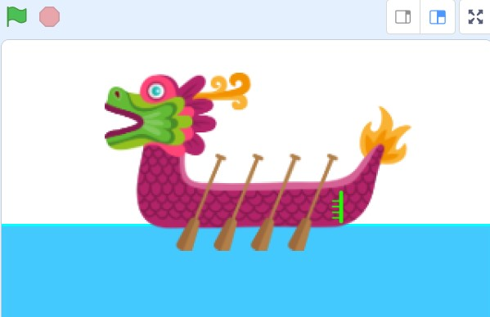
A. | 快乐龙舟队，开心龙舟队，团结龙舟队，勇敢龙舟队

B. | 快乐龙舟队，团结龙舟队，开心龙舟队，勇敢龙舟队

C. | 团结龙舟队，勇敢龙舟队，开心龙舟队，快乐龙舟队

D. | 勇敢龙舟队，开心龙舟队，团结龙舟队，快乐龙舟队

 | 试题编号：20220506-yhz-025
 | 试题类型：单选题
 | 标准答案：D
 | 试题难度：困难
 | 试题解析：重量越大，龙舟越往下沉。
 | 考生答案：B
 | 考生得分：0
 | 是否评分：已评分
 | 评价描述：
二、判断题(共10题，共20分)
26. | 一个角色只能包含一个造型。（ ）
  正确 | 错误
 | 试题编号：20220506-yhz-026
 | 试题类型：判断题
 | 标准答案：错误
 | 试题难度：容易
 | 试题解析：一个角色可以包含多个造型
 | 考生答案：错误
 | 考生得分：2
 | 是否评分：已评分
 | 评价描述：

27. | 我们可以根据需要将角色的任意一点设为造型中心。（ ）
  正确 | 错误
 | 试题编号：20220506-yhz-027
 | 试题类型：判断题
 | 标准答案：正确
 | 试题难度：一般
 | 试题解析：角色的造型中心可以根据我们的需要调整位置。
 | 考生答案：正确
 | 考生得分：2
 | 是否评分：已评分
 | 评价描述：

28. | 一个程序只能播放一次声音。（ ）
  正确 | 错误
 | 试题编号：20220506-yhz-028
 | 试题类型：判断题
 | 标准答案：错误
 | 试题难度：容易
 | 试题解析：程序中可以设置播放多个声音。
 | 考生答案：错误
 | 考生得分：2
 | 是否评分：已评分
 | 评价描述：

29. | 我们在Scratch 默认的白色舞台背景上绘制了一条线段，然后又从背景库中选择了另外一张背景添加到作品中，那这条线段也同时出现在后来添加的背景中。（ ）
  正确 | 错误
 | 试题编号：20220506-yhz-029
 | 试题类型：判断题
 | 标准答案：错误
 | 试题难度：一般
 | 试题解析：对白色背景的修改仅限于此背景，并不影响其他背景。
 | 考生答案：错误
 | 考生得分：2
 | 是否评分：已评分
 | 评价描述：

30. | 黑兔、灰兔和白兔三只兔子比赛跑步。黑免说：“我跑得不是最快的，但比白兔快。”，从这个描述可以得知，黑兔子跑得最快。（ ）
  正确 | 错误
 | 试题编号：20220506-yhz-030
 | 试题类型：判断题
 | 标准答案：错误
 | 试题难度：容易
 | 试题解析：灰兔子跑得最快
 | 考生答案：错误
 | 考生得分：2
 | 是否评分：已评分
 | 评价描述：

31. | 执行下列程序，我们将无法听到猫叫声。（ ）  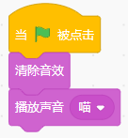
  正确 | 错误
 | 试题编号：20220506-yhz-031
 | 试题类型：判断题
 | 标准答案：错误
 | 试题难度：容易
 | 试题解析：清除音效不影响音量和声音的播放。
 | 考生答案：正确
 | 考生得分：0
 | 是否评分：已评分
 | 评价描述：

32. | 我们想打开电脑里存放的一个Scratch文件，可以通过先点击“编辑”菜单，再点击“从电脑中打开”。（ ）
  正确 | 错误
 | 试题编号：20220506-yhz-032
 | 试题类型：判断题
 | 标准答案：错误
 | 试题难度：一般
 | 试题解析：“文件”菜单里才有“从电脑中打开”，而非“编辑”菜单。
 | 考生答案：错误
 | 考生得分：2
 | 是否评分：已评分
 | 评价描述：

33. | 对于默认角色小猫，执行下列程序，小猫距离舞台右边缘的距离要大于其距离左边缘的距离。（ ）  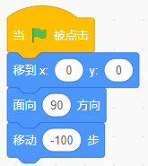
  正确 | 错误
 | 试题编号：20220506-yhz-033
 | 试题类型：判断题
 | 标准答案：正确
 | 试题难度：容易
 | 试题解析：面向90方向移动-100步相当于往舞台左边缘移动了100步。
 | 考生答案：错误
 | 考生得分：0
 | 是否评分：已评分
 | 评价描述：

34. | 对于角色来说，下列两段程序的运行效果是一样的。（ ）  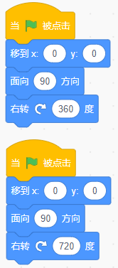
  正确 | 错误
 | 试题编号：20220506-yhz-034
 | 试题类型：判断题
 | 标准答案：正确
 | 试题难度：一般
 | 试题解析：旋转360为一周，旋转720为两周，从效果上看，一周和两周并无区别。
 | 考生答案：错误
 | 考生得分：0
 | 是否评分：已评分
 | 评价描述：

35. | 角色造型中的各部分在矢量图模式下默认是拆散的（如下图所示），当点击“转换为位图”后，此时的造型各部分仍是可以拆散的。（ ）  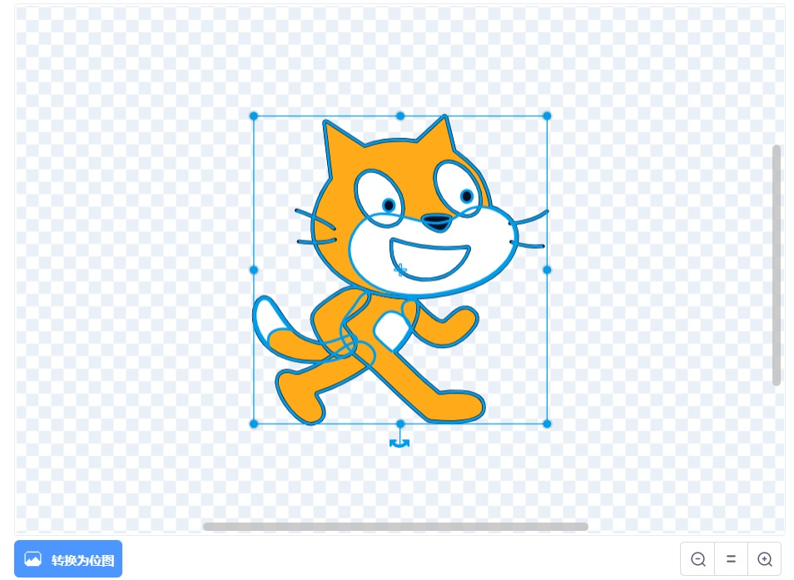
  正确 | 错误
 | 试题编号：20220506-yhz-035
 | 试题类型：判断题
 | 标准答案：错误
 | 试题难度：较难
 | 试题解析：造型只有在矢量图模式下才是可拆散的，位图模式下不可以。
 | 考生答案：正确
 | 考生得分：0
 | 是否评分：已评分
 | 评价描述：
三、编程题(共2题，共30分)
36. | 踢足球  1. 准备工作  （1）选择背景Baseball 2；  （2）删除默认的小猫角色，选择角色Ben和Soccer Ball。  2. 功能实现  （1）Ben初始造型为ben-a，初始位置为舞台左下角；  （2）Soccer Ball位于Ben脚前不远处；  （3）点击绿旗，等哨声（Referee Whistle）结束后，Ben每隔1秒钟切换一个造型，直至其造型为ben-d；  （4）在切换成ben-b造型后，Soccer Ball往前移动至舞台右边缘；  （5）观众的欢呼声（Goal Cheer）随即响起，Soccer Ball消失。  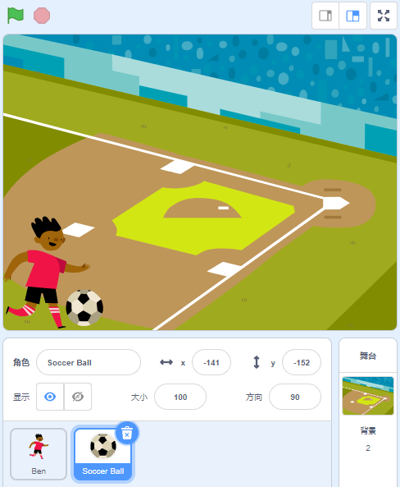
 | 试题编号：20220506-yhz-036
 | 试题类型：编程题
标准答案：
参考程序：
编程题的功能实现有多种方案，标准答案所示参考程序仅是其中的一种，最终以是否完成题目要求的功能实现效果作为评分依据。
Ben：
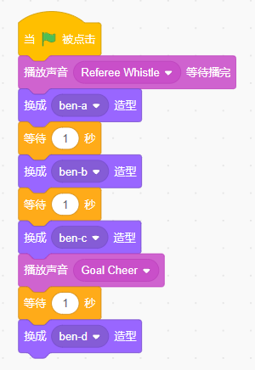
Soccer Ball：
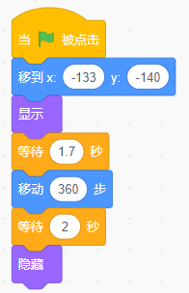
 | 试题难度：较难
试题解析：
评分标准：
（1）能够选择题目要求的背景和角色；（2分）
（2）能初始化造型和位置；（1分）
（3）角色Ben能将哨声播放完毕后再开始切换造型（3分），Ben能每隔1秒钟切换一个造型（3分）；
（4）当角色Ben的造型切换成ben-b后，Soccer Ball能往前移动至舞台右边缘；（4分）
（5）声音Goal Cheer响起，Soccer Ball隐藏。（2分）
 | 展示地址：点击浏览
 | 考生答案：（此题已作答）
 | 考生得分：10
 | 是否评分：已评分
 | 评价描述：

37. | 猫捉老鼠  1.准备工作  （1）选择背景Witch House；  （2）删除默认的小猫角色，选择角色Cat 2和Mouse1，Cat 2大小设为80，Mouse1大小设为60。  2.功能实现  （1）Cat 2位于舞台左下角，面朝右上（方向55）；Mouse1位于舞台右上角，面朝左；  （2）程序开始，Cat 2边叫边朝向舞台右上角扑去，500步的路程每跑100步就要歇息0.5秒；  （3）程序开始，Mouse1由舞台右上角跑向舞台左上角，静止不动；  （4）Cat 2扑到舞台右上角落空后，又转向舞台左上角，最终将Mouse1抓住。  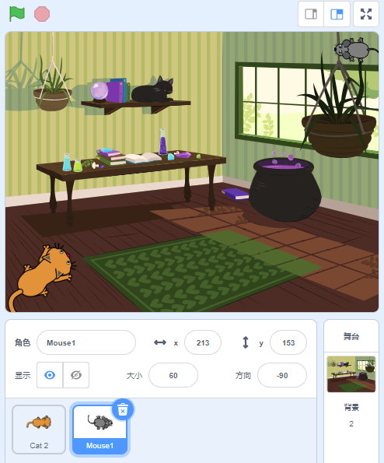
 | 试题编号：20220506-yhz-037
 | 试题类型：编程题
标准答案：参考程序：
编程题程序实现有多种方案，标准答案所示参考程序仅是其中的一种，最终以是否完成功能实现要求作为最终的评判标准。
Cat 2：
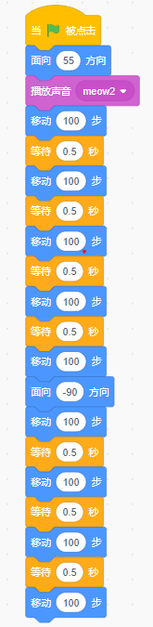
Mouse1：
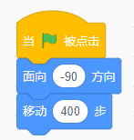
 | 试题难度：困难
试题解析：
评分标准：
（1）能够选择题目要求的背景和角色；（2分）
（2）能初始化角色和坐标；（1分）
（3）角色Cat 2播放声音（不是播放等待播完）（2分），方向调为55（1分）；每移动100步就等待0.5秒（5分），Mouse1由右上角移动至左上角；（2分）
（4）角色Cat 2调整方向为-90，移动至舞台左上角。（2分）
 | 展示地址：点击浏览
 | 考生答案：（此题已作答）
 | 考生得分：12
 | 是否评分：已评分
 | 评价描述：

